Дорогие друзья, предлагаю вашему вниманию следующую тему для занятия по дистанционному обучению на 15, 17 апреля в объединении «Юный Дизайнер»:
"Подставка для пасхальных яичек"
Материалы: бумажная коробка от яиц, краска (лучше акриловая - она после высыхания не пачкается) цвет на выбор; кисть, фетр или фоамиран зелёных оттенков для травки и маленькие обрезки для цветочков (можно заменить на двухстороннюю бумагу); ножницы, горячий клей-пистолет (для приклеивания травки из фетра или фоамирана) или клей карандаш (для приклеивания травки из бумаги).
1.В начале необходимо покрасить коробочку используя предпочтительно акриловую краску.
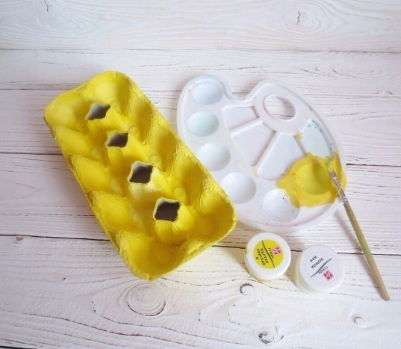
2.Пока она высыхает нарезать травку из фетра/фоамирана/цв.бумаги из полоски шириной 5-6см, как показано на рисунке.
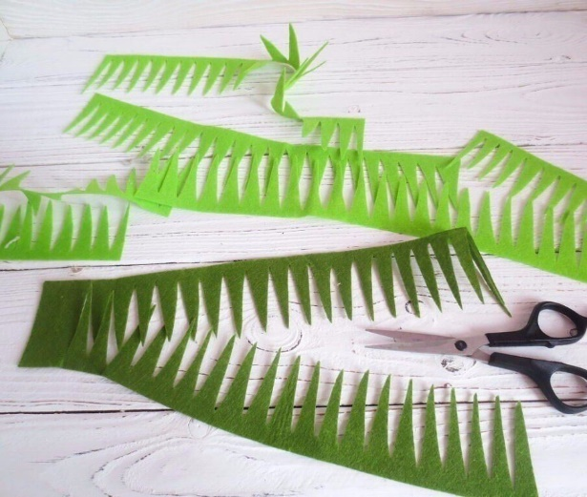
3.Из цветных кусочков вырезаем цветочки. Затем приклеиваем травку, как показано на картинке.
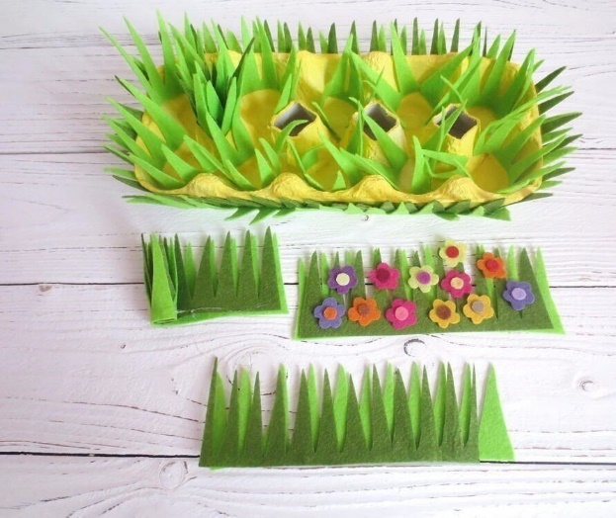
4.В завершении декорируем получившуюся травку цветочками.
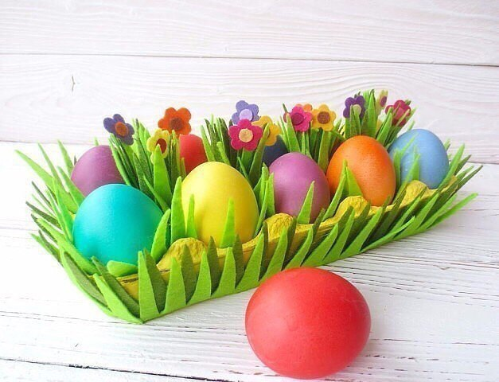
5.Подставка для пасхальных яичек готова!

Подобным образом можно оформить и индивидуальную подарочную упаковку для пасхального яичка.
Для этого можно использовать фетр/фоамиран/двухстороннюю бумагу, в основание необходима крышка (от детского питания, йогурта или обрезанного пластикового стаканчика) размером ~3см.
Вырезаем травку таким же образом, как показано на картинке и обклеиваем бортики крышечки получившейся травкой при помощи горячего клея/клей Момента/клея карандаша.
Также подставку можно украсить аппликацией на усмотрение ребёнка. Для декора можно использовать остатки фетра, фоамирана, цв.бумаги, клеевых страз, цветных ленточек/ниток пряжи. Всё, что найдется под рукой.
Фотографируем вои работы и присылаем мне на проверку в Вайбере.
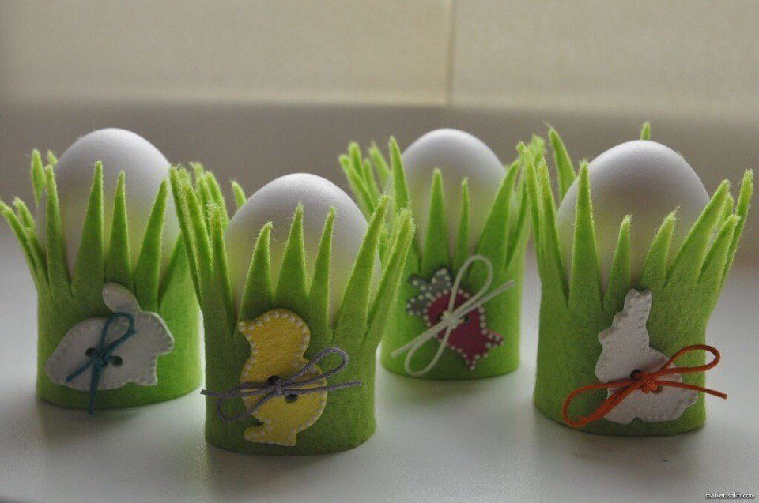
Благодарю за внимание!

